生教組:
- 請家長注意學生出缺席情形，是否完成請假手續，學生因故已知無法到校上課者，應於請假日前辦理完成請假手續。學生因急病或急事無法先請假時，得由家長先行以電話向導師口頭請假，並於返校上課後三日內補齊請假手續。病假者須檢附就醫相關證明於病癒後期限內完成請假程序，逾期以曠課論。(詳如相關網址: http://outdooredu.skjh.chc.edu.tw/xoops256skjh/modules/tadnews/index.php?nsn=5652
- 請家長注意學生手機使用之頻率，學生手機限於上學前及放學後離開學校使用，嚴禁於在校期間使用。到校之後，行動電話一律關機，學生手機一律於早上到校後於早修時統一由導師協助集中收集並登記，以班為單位將手機收齊集中。
(詳如相關網址: http://outdooredu.skjh.chc.edu.tw/xoops256skjh/modules/tadnews/index.php?nsn=5652
- 上放學路線:
- 7:00~7:30、5:00~5:30學校U行道及全家路口實施單向道，一律從U行道路口進入全家路口離開，汽機車請勿從全家路口進入。
- 目前全家路口已開放學生步行及騎腳踏車行進，行進時沿著三角錐內側行走至學校小門對面後，由交通服務隊學生引導進入。
- 防疫期間分流上放學時間:
- 國三:上學6:50~7:00 放學4:55~5:05
- 國二:上學7:00~7:10 放學5:05~5:15
- 國一:上學7:10~7:20 放學5:15~5:25
四、依彰化縣政府來文進行交通安全宣導，請各位家長協助加強宣導學生騎乘自行車道路安全規定如下：
(一)騎乘時應戴腳踏自行車專用安全帽。
(二)騎乘時注意鞋帶長度是否恰當，未綁好鞋帶或褲管太長、太寬，容易捲入齒
盤、鏈條或曲柄造成危險。
(三)夜間騎乘時，應開啟燈光，應穿著顏色鮮豔或具反光性的衣著，在車架或擋
泥板上貼上反光片。
(四)禁止附載坐人。
(五)行進間勿以手持方式使用行動電話。
(六)人車共道請禮讓行人優先通行。
(七)不可騎乘於快車道、人行道、騎樓。
(八)禁止單手或放手騎乘。
(九)禁止併排騎乘。
(十)禁止道路上競駛。
(十一)禁止雨天撐傘騎車。
(十二)若遇十字路口需要左轉，應在待轉區等候，以兩段式轉彎。
(十三)腳踏自行車駕駛人如未遵守道路交通安全規則時 ，依道路交通管理處罰條例執行罰鍰。
有關自行車交通安全教育相關資訊與教材，可多運用交通安全入口網(https://168.motc.gov.tw/)/自行車專區查詢。
五、目前相關法令尚未通過，因安全疑慮，本校不鼓勵學生騎乘電動自行車，且學校亦不設立電動自行車車位，若因個人或家庭因素必須騎乘電動自行車到校者，家長請務必善盡督導之責。
(以下為電動輔助車及電動自行車相關規定):
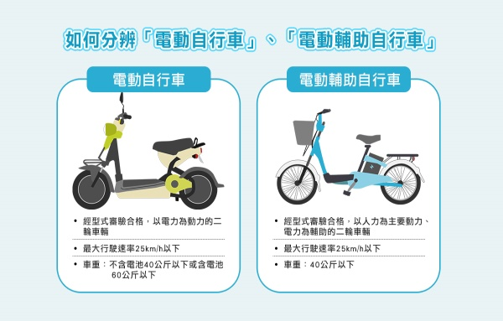 | 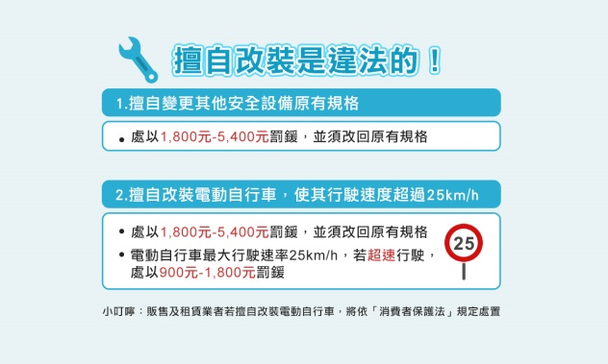
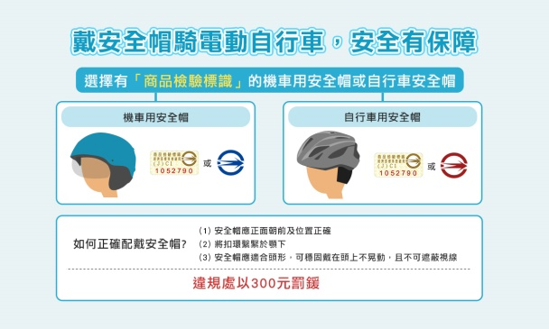 | 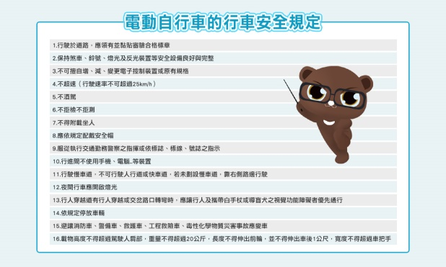
六、 防毒教育宣導：
(一)鑒於新興混合式毒品除有精美包裝之特徵，易降低施用者對於毒品的警戒性外，亦多為二種以上的毒品混合，造成更大的危險性及致死率（相關資訊或偽包裝圖檔如毒品咖啡包、毒果凍、梅粉等等，請參考教育部防制學生藥物濫用資源網站(http://enc.moe.edu.tw/）。
(二)為避免學生因對毒品危害及濫用藥物認知不足而好奇誤用，請家長關心貴子弟交友狀況，應保持正常及規律生活作息，拒絕成癮物質；參加聚會活動時，務必提高警覺並且不隨意接受陌生人的物品及飲料，守法自律、做正確的選擇才能隔絕受同儕及校外人士引誘。
(三)倘貴子弟不幸誤觸毒品，請聯繫尋求協助。相關求助諮詢專線為各縣市家庭教育中心（諮 詢專線：412-8185)或毒品危害防制中心(戒毒免費專線電話：0800-770-885)，以協助青年學子遠離毒害。
(四)為防杜藥頭毒害貴子弟身體健康，請家長多加留意關心，另提供情資協助檢警循線查緝，打擊校園及社區藥物濫用情形，以營造「健康校園」。
※拒毒八招：（一）堅持拒絕法、（二）告知理由法、（三）自我解嘲法 、（四）遠離現場法、（五）友誼勸服法、（六）轉移話題法、（七）反說服法、（八）反激將法。

